### REQUERIMENTO Nº /2022

Senhor Presidente,

Srs. Vereadores,

Srªs. Vereadoras,

O Vereador que esta subscreve, com assento nesta Casa Legislativa, na forma regimental, solicita a inclusão do presente requerimento para apreciação e votação do Plenário, e se aprovado seja enviado ofício ao Sr. JOSÉ GUIMARÃES COÊLHO FILHO, SECRETÁRIO DE INFRAESTRUTURA, requerendo-lhe a instalação de mesa com banco de concreto para jogos de xadrez na Praça do Leblon.

Justificativa: As praças funcionam como um local de interação e proporcionam lazer. Tanto os esportes quanto os jogos contribuem para reduzir a ansiedade e melhorar a saúde mental da população. O [xadrez](https://www.archdaily.com.br/br/tag/xadrez) é um dos jogos mais antigos que, e é um esporte de recreação, tem caráter intelectual e cultural, permite que qualquer pessoa em qualquer parte do mundo possa jogá-lo, independentemente das barreiras que língua, idade, sexo, habilidade física ou classe social possam impor. Combinando elementos do esporte, do raciocínio científico e das artes, o [xadrez](https://www.archdaily.com.br/br/tag/xadrez) é um jogo global que, como promotor de equidade, inclusão social e respeito mútuo, contribui para criar ambientes de tolerância e compreensão entre povos.

Ao ser levado aos parques e praças da cidade, ele conecta as pessoas e, além de ser benéfico para a saúde mental, também contribui para a coesão social. É uma ferramenta para melhorar as relações pessoais entre os usuários, promovendo o respeito e a convivência.

Portanto o objetivo da instalação de mesas com bancos é a socialização das pessoas que frequentam a Praça do Leblon ideais para jogos de damas, xadrez ou dominó.

Segue foto em anexo do modelo a ser instalado.

CAJAZEIRAS - PB, 14 de março de 2022.

Atenciosamente,

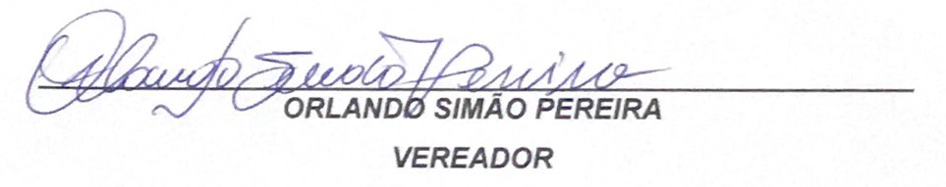

**MODELO**

